BÀI 3. XÁC ĐỊNH CHUẨN CHI TIẾT TRÊN MÁY TIỆN CNC

Mục tiêu
- Xác định được hệ trục tọa độ trên máy tiện CNC
- Xác định được chuẩn chi tiết theo các phương X, Z và nhập vào máy đúng vị trí
- Vận hành được máy tiện CNC
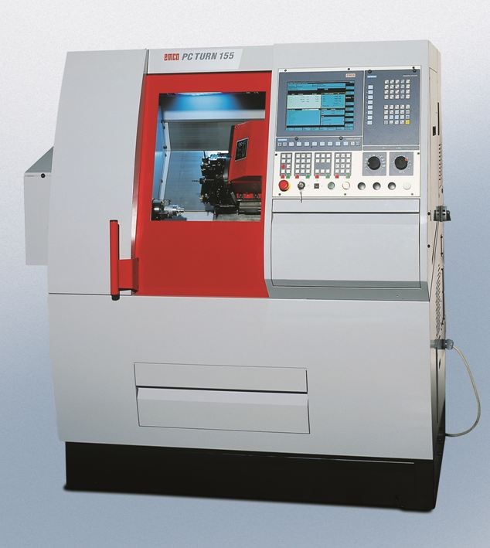

Xác định chuẩn chi tiết trên máy tiện CNC
a. Khởi động máy
- Bật công tắc khởi động máy
- Chờ cho máy khởi động hoàn tất, nhấn nút AUX ( Auxiliary – nút bật các chức năng phụ cho máy)
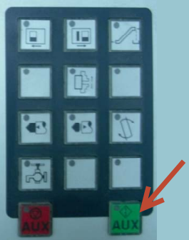
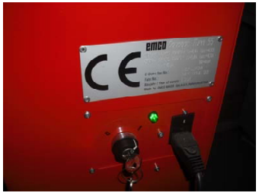

b. Tiếp cận điểm tham chiếu
- Đưa các trục tiếp cận điểm tham chiếu
- Chuyển nút chỉnh chế độ sang REF
- Lưu ý chỉnh nút điều chỉnh tốc độ chạy dao
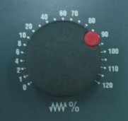
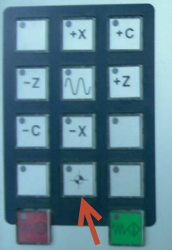
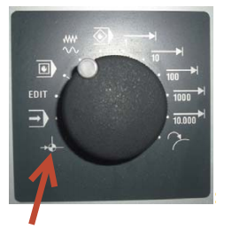


c. Gọi dao cần rà vào vị trí làm việc

- Thay dao trong chế độ JOG bằng phím Swivel tool turret hoặc chuyển sang chế độ MDI và nhập lệnh thay dao ( Ví dụ: M6 T0101;) sau đó nhấn phím

d. Rà chuẩn chi tiết theo phương X
- Chuyển chế độ làm việc sang MDI, nhập câu lệnh điều khiển trục chính quay ( Ví dụ : M3 S300;), sau đó nhấn phím

- Chuyển chế độ làm việc sang JOG để điều khiển vị trí dao
( Lưu ý không chuyển chế độ từ JOG sang MDI khi trục chính đang quay)
- Di chuyển dao chạm phương X (nếu chi tiết thô có thể điều chỉnh máy tiện một lát cắt vừa sạch phần thô)
- Ghi nhận giá trị X
- Tính toán giá trị X và đo đường kính chi tiết
- Nhập vào máy ( phím OFFSET)
e. Rà chuẩn chi tiết theo phương Z
- Di chuyển dao chạm phương Z (nếu chi tiết thô có thể điều chỉnh máy tiện một lát cắt vừa sạch phần thô)
- Ghi nhận giá trị Z
- Nhập vào máy ( phím OFFSET)
- Sau khi rà xong chuẩn dao có thể nhập câu lệnh để điều khiển vị trí dao theo ý muốn trong chế độ MDI để kiểm tra lại chuẩn của dao vừa rà.
- Thao tác vận hành máy phải chính xác và đảm bảo an toàn, sau khi vận hành máy phải đưa dao ra vị trí an toàn, tháo phôi ra khỏi mâm cặp.

